Индивидуальный проект 3 этап
дисциплина: Архитектура компьютера
Маркеш Виейра Нанке Грасимилде
Содержание

1 Цель работы
Продолжить работу с сайтом, добавить личные достижения

2 Задание
- Добавить информацию о навыках (Skills).
- Добавить информацию об опыте (Experience).
- Добавить информацию о достижениях (Accomplishments).
- Сделать пост по прошедшей неделе.
- Добавить пост на тему по выбору: Легковесные языки разметки. Языки разметки. LaTeX. Язык разметки Markdown.

3 Выполнение индивидуального проекта
Переношу изменный файл с достижениям и два новых поста в директорию с сайтом. (рис. -fig. 1)
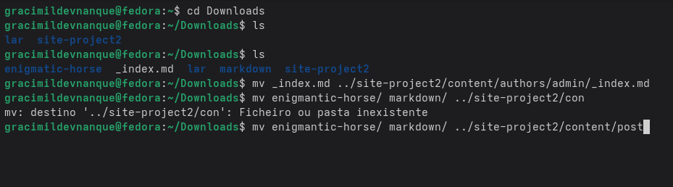
Рис. 1: Изменение сайта
Проверяю отображение двух новых постов на сайте. (рис. -fig. 2)
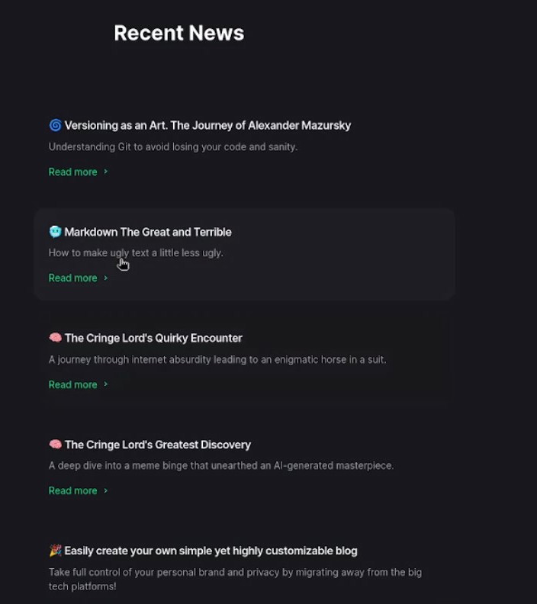
Рис. 2: Проверка создания 2 постов
Проверяю отображение своих достижений на сайте. (рис. -fig. 3)
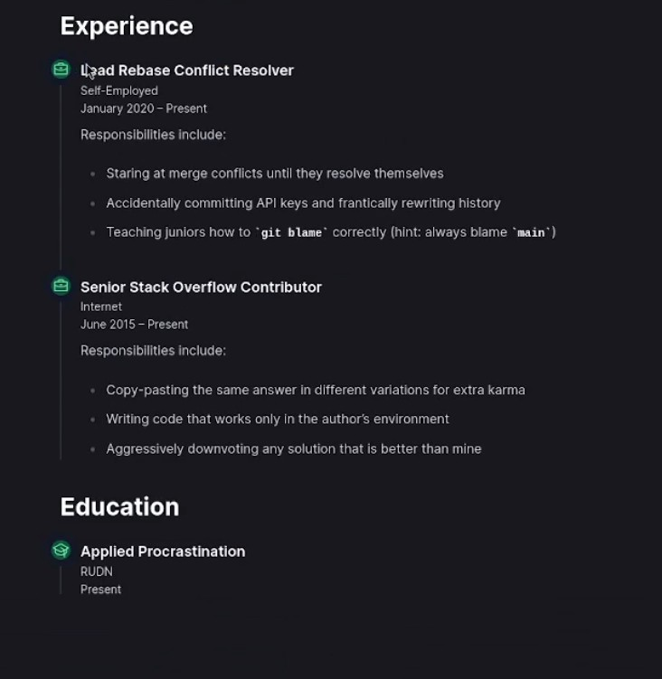
Рис. 3: Проверка обновления достижений на сайте

4 Выводы
Мы продолжили работу с сайтом, добавили личные достижения.

Список литературы

